21. maj

Estimat af kontakttalsbudget for efteråret 2021

**Baggrund og Opsummering**

Ved efterårets komme forventes Covid-19 igen at have forbedrede betingelser for at skabe en tredje epidemisk bølge. Med udgangspunkt i efteråret 2020 er følgende en analyse af de faktorer, som har ændret situationen, og dermed en vurdering af det forventede kontakttal for efteråret 2021, under forudsætning af en uændret situation i forhold til året forinden.

Desuden estimeres størrelsen af de ændringer, som man kan ønske i det kommende efterår, hvormed der gives et estimat af budgettet for kontakttallet i efteråret.

De faktorer der vurderes at have en effekt på det forventede kontakttal er, den engelske smittevariant B117, vaccinationer, øget smitteopsporing, og eventuel adfærdsændring. Effekten af ændringerne er hver især beregnet som en brøk der skal ganges på det gennemsnitlige smittetal fra sidste efterår.

Det endelige estimat er udregnet som følger:

Det betyder, at hvis , da estimeres den engelske smittevariant at hæve det gennemsnitlige kontakttal med omtrent 50%, hvis alt andet er uændret.

På nedenstående plot ses effekterne, samt det potentielle ”kontakttalsbudget” der kan bruges på yderligere genåbninger i efteråret. Effekterne skal forstås kumulativt, således at de foregående effekter også er inkluderet i estimaterne til højre:

Sidste efterårs gennemsnitlige kontakttal var på **.** De førnævnte effekter er udregnet til:

**.**

**.**

Under antagelse af at alt andet holdes konstant, giver det et estimeret gennemsnitligt smittetal for efteråret 2021 på **.**

**Nuværende effekter**

Gennemsnitligt kontakttal for efteråret 2020

For at kunne estimere det kommende efterårs kontakttal, er et gennemsnitligt kontakttal for sidste efterår blevet beregnet. Det gøres på ugebasis ved at fitte de skalerede antal positive test i hele landet i løbet af ugen til følgende funktion:

Hvor generationstiden er fastlagt til at være 4.7 dage. Som vælges den midterste dag i den pågældende uge. Startværdien for fastsættes til at være antallet af skalerede antal positive tests ved den midterste dag i ugen, men det indgår som en fit-parameter. I alle tilfælde vælges startværdien af kontakttallet som 1.0. Grunden til, at der fittes på ugebasis er, at vi vil undgå korrelation mellem værdierne. I test af forskellige intervaller var der ved en uge en god balance mellem store udsving og reaktion på ændringer.

Den undersøgte periode går fra mandag den 3. august til søndag den 13. december, hvilket giver 19 uger at undersøge. Det blev valgt at sortere de sidste to uger af december fra, da udviklingen i antal smittede var meget over den sædvanlige. De 19 værdier spredte sig som set i følgende plot:

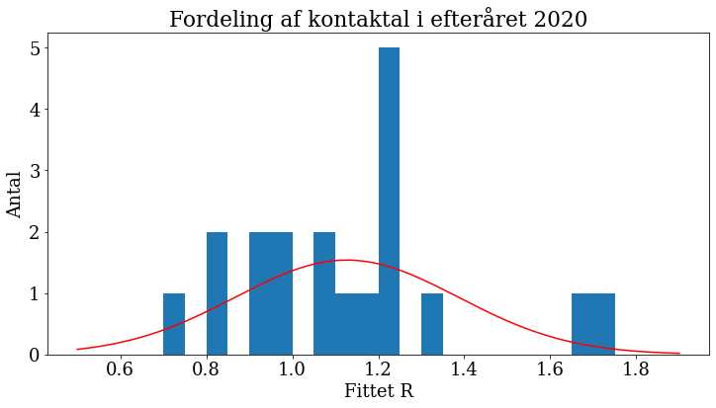

Spredningen på værdierne bliver brugt som usikkerheden på gennemsnittet. En anden mulighed kunne være at bruge usikkerhed på fit-værdierne af kontakttal til at lave et vægtet gennemsnit. Det er dog problematisk, da vi ikke ved noget om den systematiske usikkerhed, der kunne være på vores tal. Derfor bruger vi foreløbig denne tilgang. Udviklingen i antal skaleret positive over tid samt de tilhørende fittede kontakttal kan ses på denne figur:

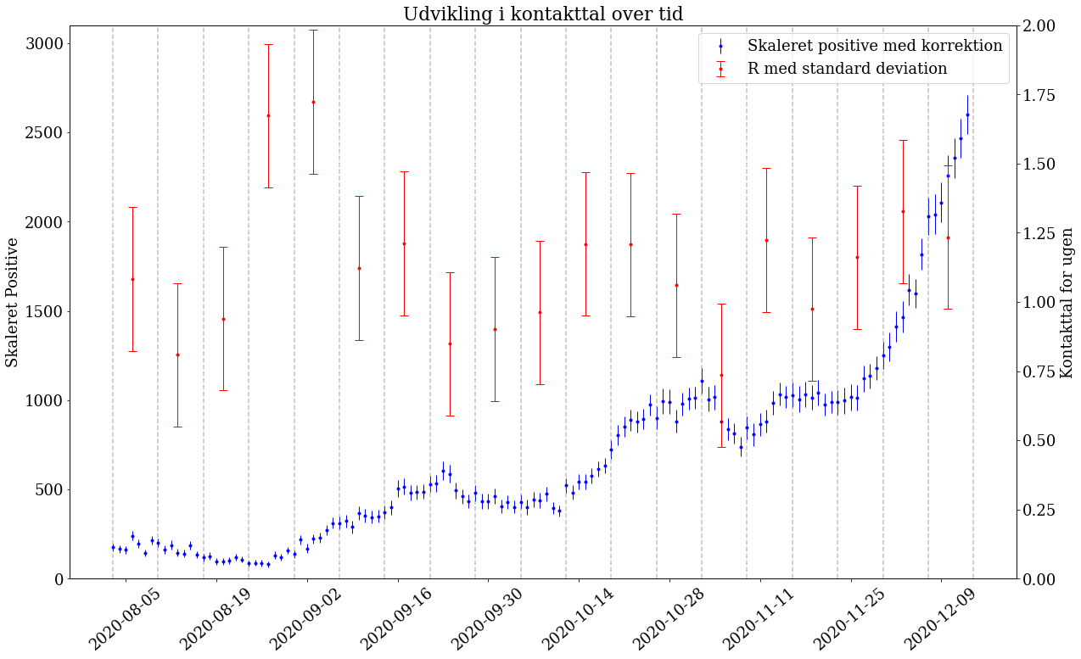

Vi ser, at bortset fra sen august til tidlig september har kontakttallet været stabilt omkring 1.2. De forholdsvis høje kontakttal beregnet i disse perioder ser ud til at være en konsekvens af de lave smittetal, idet der næsten sker en fordobling hver uge i de perioder, Gennemsnittet af de fundne værdier er .

Indflydelse af B117

*Den engelske smittevariant B117*vurderes at være omkring 50% mere smitsom end den udbredte Corona variant fra sidste efterår. Derfor er effekten sat til: **.**

Effekt af vaccination

Effekten af vaccinerne kan simpelt estimeres ved følgende formel:

Her er effekten af vaccinerne, er brøkdelen af danskere under 16 år, V er det antal procent der forventes at acceptere en tilbudt vaccine og eps er den gennemsnitlige effektivitet af vaccinerne. Eftersom vaccinerne kun tilbydes danskere over 15 år, er beregningen nødt til at tage højde for, at 18.6% af danskerne er 15 år eller yngre.[1] Det medtages ved at sætte:

Yderligere vil ikke alle danskere acceptere den vaccine de bliver tilbudt. Vi har antaget at accepterer vaccinen, hvilket betyder at .

Eps tager højde for at vaccinerne kun har en gennemsnitlig forventet effekt på . Dette gøres ved at sætte .

Tilsammen giver dette en vaccinationseffekt på **.**

Det er også muligt at inkludere et estimat af hvor meget forskellige aldersklasser smitter. Det betyder at i stedet for brøkdelen af danskere under 16 år, udregnes et tal for hvor stor en procentdel af smitten danskerne under 16 år udgør. Dette burde altså give et mere præcist estimat af smittereduktionen fra vaccinerne. Hvis for eksempel danskere under 16 år gennemsnitligt smitter færre end resten af befolkningen, så vil de stå for en lavere andel af smitten end de udgør af befolkningen, og effektiviteten af vaccinationerne stiger. Udregningen baserer sig på nedenstående tabel.[2] En antagelse er, at danskere på 90+ har samme index tal for smitte som dem i aldergruppe 85-90 år.

|  |  |  |  |
| --- | --- | --- | --- |
| Aldersgruppe | Antal danskere | Index tal for smitterate | Index tal 95% CI |
| 0 - 5 | 309850 | 1.11 | (1.03-1.19) |
| 5 - 10 | 300360 | 0.95 | (0.90-1.00) |
| 10 - 15 | 338574 | 0.82 | (0.78-0.85) |
| 15 – 20 | 341466 | 0.70 | (0.67-0.72) |
| 20 - 25 | 375904 | 0.73 | (0.70-0.76) |
| 25 - 30 | 402836 | 0.87 | (0.83-0.90) |
| 30 - 35 | 368467 | 1.00 (.) | 1.00 (.) |
| 35 - 40 | 328212 | 1.07 | (1.02-1.12) |
| 40 - 45 | 353820 | 1.13 | (1.08-1.18) |
| 45 - 50 | 395004 | 1.11 | (1.06-1.16) |
| 50 - 55 | 401646 | 1.15 | (1.11-1.21) |
| 55 - 60 | 399520 | 1.20 | (1.14-1.25) |
| 60 - 65 | 348114 | 1.27 | (1.20-1.34) |
| 65 - 70 | 319469 | 1.49 | (1.39-1.61) |
| 70 - 75 | 317771 | 1.63 | (1.50-1.78) |
| 75 - 80 | 256926 | 1.98 | (1.75-2.23) |
| 80 - 85 | 154710 | 2.45 | (1.95-3.09) |
| 85 – 90+ | 127396 | 1.97 | (1.19-3.27) |

Indextallene for smitterisiko kan repræsenteres med følgende graf:

Den totale smitterisiko regnes med summen:

Og smitterisiko for danskere under 17 år:

Hvor er antallet af danskere med alder 0-5 år og er indekstallet for aldersgruppe 0-5 år.

Det giver en brøkdel af smitten repræsenteret af danskere på 16 år eller under på:

.

Det vil sige, at selvom danskere på 16 år eller under udgør 17.4% af befolkningen udgør de kun omkring 13.9% af den totale smitterisiko.

Det giver så et mere nøjagtigt estimat af effekten af vaccinationerne på:

Yderligere effekter

*Bedre smitteopsporing*

Det antages at den danske smitteopsporing er blevet bedre siden sidste efterår. Det repræsenteres ved:

Dvs. antagelsen er, at bedre smitteopsporing fører til omkring 10% færre smittetilfælde.

*Adfærdsændring*

Det er svært at estimere befolkningens adfærdsændring. Derfor inkluderes det som en tilføjet usikkerhed til estimatet, ved at sætte **.**

**Fremtiden**

Fit Feb-Maj 2021

Sæsoneffekter på kontaktallet

Effekt af turister

**Sammenfatning og konklusion**

Sidste efterårs gennemsnitlige kontakttal var på **.** De førnævnte effekter er udregnet til:

**.**

**.**

Under antagelse af at alt andet holdes konstant, giver det et estimeret gennemsnitligt smittetal for efteråret 2021 på **.**

**Metode**

Til bestemmelsen af kontakttallet over en uge fittes der til antallet af skalerede, korrekterede positive tests i hele Danmark. Beregningen af disse baserer sig på det målte antal positive og total antal test på den pågældende dag[3], samt det gennemsnitlige antal tests over hele den undersøgte periode

. Siden antallet af positive tests afhænger af det totale antal tests, korrigeres antal positive med følgende faktor:

Hvor er antallet af skaleret positive. Det ses, at hvis antal tests på en given dag er lig det gennemsnitlige, er skaleret positive det samme som antallet af positive. Parameteren angiver sammenhæng mellem antal positive og antal testede. Hvis vil et øget antal test føre til et fald i andelen af tests, der er positive. Ud fra empiriske observationer fra 1. september 2020 er der set et fald i værdien på fra ca. 0.85 til 0.5 i dag, hvor den ligger relativt stabil. Derfor er den sidstnævnte værdi brugt her.

Antallet af både tests og positive tests har en variation i løbet af en uge, da flere vælger at lade sig teste på nogen dage frem for andre. Denne variation forsøger vi også at korrigere for. Den tager udgangspunkt i perioden 1. september til 24. december 2020. Antallet af skalerede positive på en dag sammenlignes med det geometriske gennemsnit af de omkringliggende dage, hvor korrektionen tages som den procentvise afvigelse fra gennemsnittet. Korrektionerne ser sådan ud:

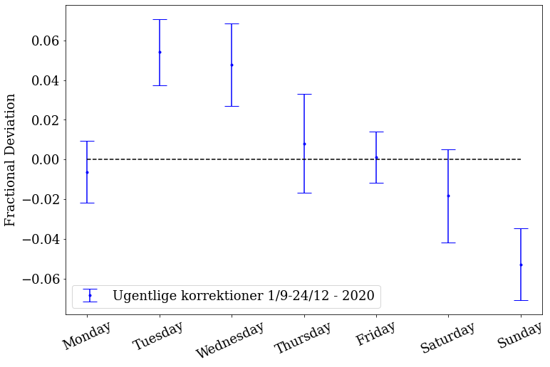

Der er altså flere tests end gennemsnittet i midten af ugen og færre i weekenden og mandag. Korrektionerne er dog i alle tilfælde forholdsvis små.

1. Data fra <https://www.dst.dk/da/Statistik/emner/befolkning-og-valg/befolkning-og-befolkningsfremskrivning/folketal>
2. Association between SARS-CoV-2 Transmission Risk, Viral Load, and Age: A Nationwide Study in Danish Households, [https://doi.org/10.1101/2021.02.28.21252608](https://doi.org/10.1101/2021.02.28.21252608%20) og <https://www.dst.dk/da/Statistik/emner/befolkning-og-valg/befolkning-og-befolkningsfremskrivning/folketal>).
3. Tallene er baseret på både PCR og AntiGen tests.